Anaconda创建多个python环境
1、Anaconda下载
方式一：官网下载
https://www.anaconda.com/distribution/
方式二：镜像文件
https://mirrors.tuna.tsinghua.edu.cn/anaconda/archive/?C=M&O=A
2、测试是否安装成功
在Terminal中输入conda相关命令，如：conda info
若出现错误提示：zsh: command not find:conda
解决办法：
- 检查是否安装了conda：找到Anaconda文件夹—bin文件夹，查看里面是否有conda,如果没有直接pip install conda（使用Mac笔记本时，找不到Anaconda文件夹，可以打开访达，command+向上键找到Macintosh HD，拖到左边栏，点击打开就可以看到Anaconda）。
- 若文件夹有conda, 这时需要修改.zshrc这个文件中的路径（简单来说它是linux文件夹的一个配置文件，这个文件主要保存个人的一些个性化设置，比如命名别名、路径等）。
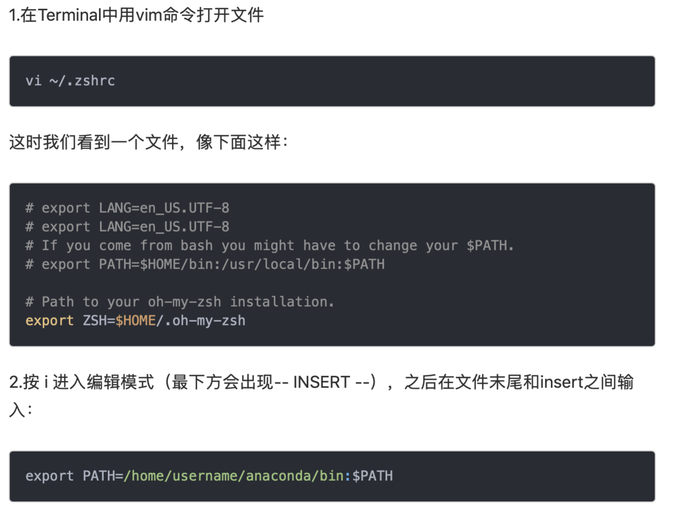
注意：上面的"/home/username/anaconda/"要替换成你自己的Anaconda安装目录，然后保存退出。
- 让修改的文件立刻生效。在Terminal中输入：

- 修改完成，检查是否解决问题：
3、安装成功后开始创建虚拟环境
安装的Anaconda包含了2.7、3.5、3.6、3.7，根据Python版本创建环境：

其中testpython为环境名，python=3.6为指定python版本。
创建环境后，进入环境：
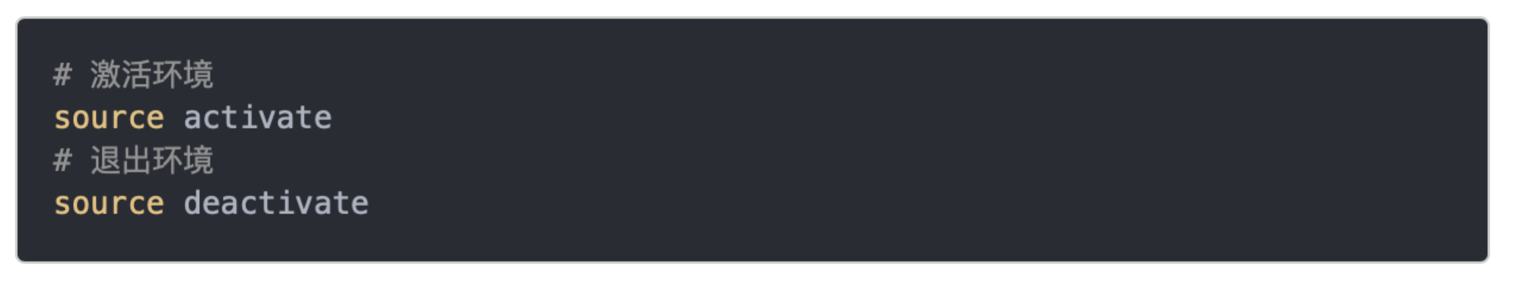

（直接使用conda activate会出错，先使用source activate）
删除环境

4、建立新工程
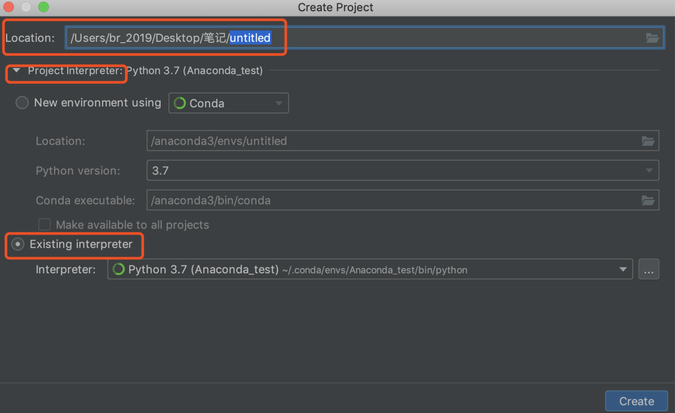

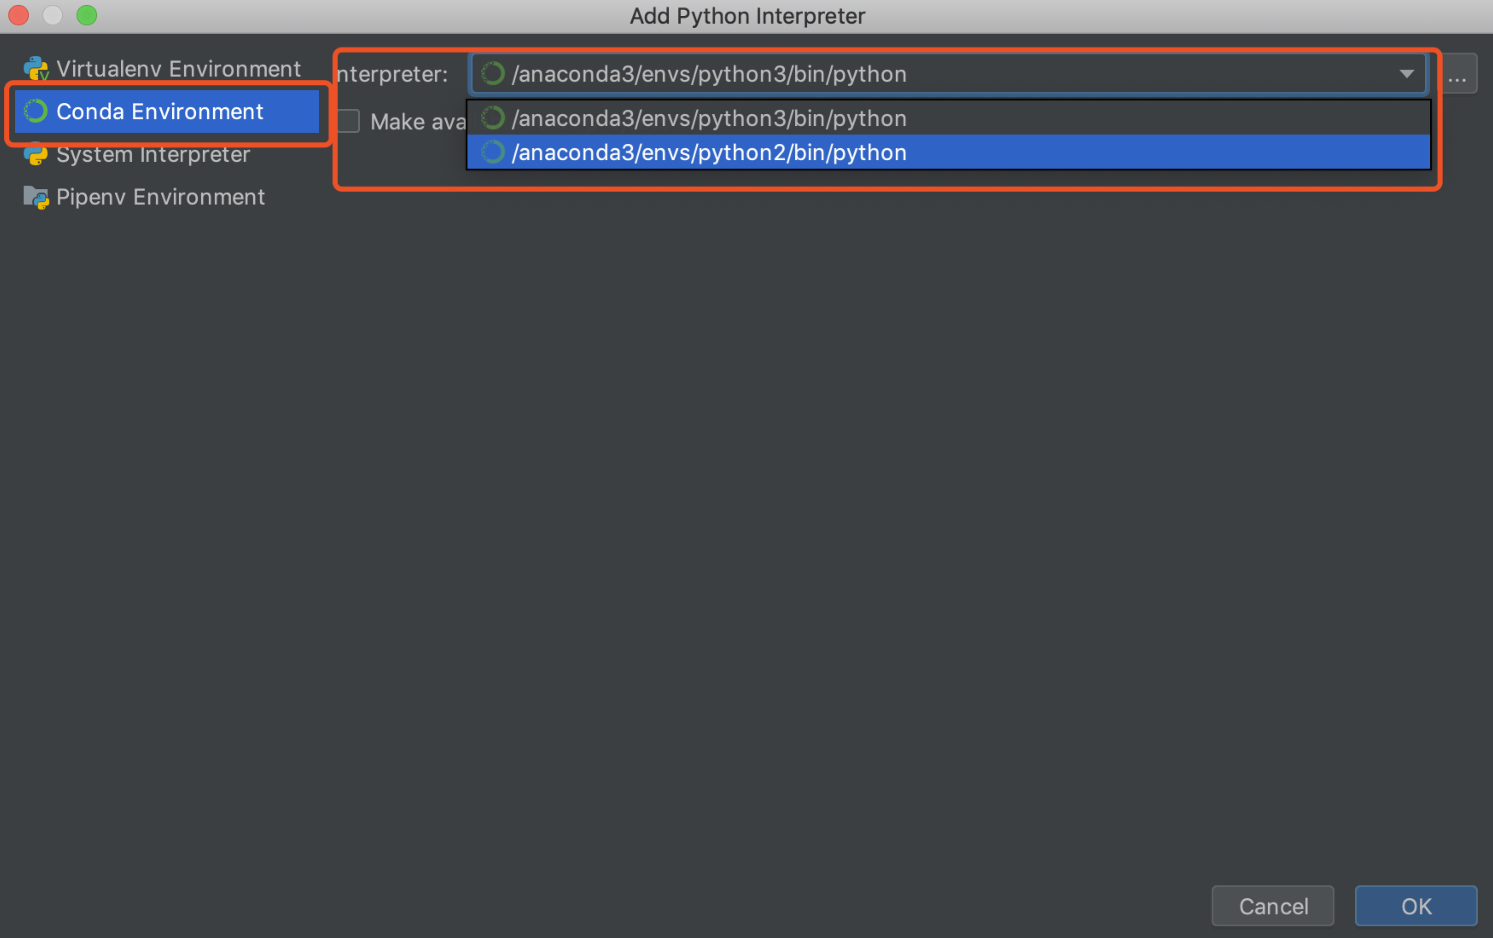
使用上面conda已经创建好的环境。

